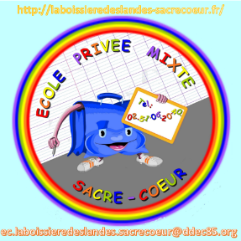

Ecole du Sacré Cœur
5, rue Perreau de Beauvais

85430 LA BOISSIERE DES LANDES
     02.51.06.20.40

AUTORISATION

PARENTALE
Pour laisser un enfant rentrer seul après la classe
Année scolaire 2019/2020

Nous soussignés, Mr et Mme ___________________________________________________
domiciliés : ____________________________________________________________________
n° de tél : __________________
responsable de l’enfant ( nom et prénom ) :_________________________________________
en classe de : ________________
autorisons notre enfant à rentrer seul : - à pied,
- à vélo, ( 1)
après la classe.

A__________________________
Le__________________________

(signatures précédées de la mention «lu et approuvé»)

( 1 ) Rayer la mention inutile.

